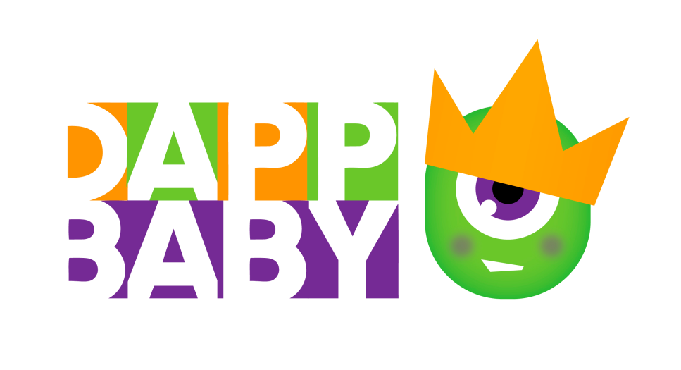
FORMULARIO DE DESISTIMIENTO
Campos obligatorios**

A la atención de Pablo Arnedo Cano (DappBaby) C/ Constitución 12, Polígono Mazas nave 5, (50410) Cuarte de Huerva, Zaragoza - Correo electrónico: admin@dappbaby.com:
– Por la presente le comunico que desisto de mi contrato de venta del siguiente bien ________ (**)

– Pedido el_________ (**) recibido el___________ (**) Nº de pedido ________(no obligatorio pero lo agradeceríamos para una mejor identificación)

– Nombre del comprador____________________ (**)

– Domicilio del comprador___________________ (**)

– Firma del comprador________________ (**) (solo si el presente formulario se presenta en papel)”

– Fecha:________________

Pablo Arnedo Cano (DappBaby) NIF 18036870V Calle Constitución 12, Pol. Mazas Nave 5 50410 - Cuarte de Huerva (Zaragoza) Tel: 647647175

